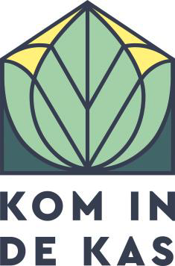

**Ontdek de herkomst én toekomst van bloemen, planten, groente en fruit tijdens Kom in de Kas**

*Duik in de wereld achter de groente op je bord en de bloemen in je vaas bij ruim 100 kwekers in Nederland.*

**Waar komt die knalrode paprika vandaan? Hoe groeit een hortensia? Tijdens** [**Kom in de Kas**](https://www.komindekas.nl/) **geven op zaterdag 5 en zondag 6 april 2025 ruim honderd glastuinbouwbedrijven in Nederland een kijkje achter glas. Een kans voor jong en oud om van dichtbij te zien, proeven, ruiken en ervaren hoe bloemen, planten, groenten en fruit groeien – en hoe de kwekers met slimme innovaties werken aan de toekomst van duurzame, lokale teelt.**

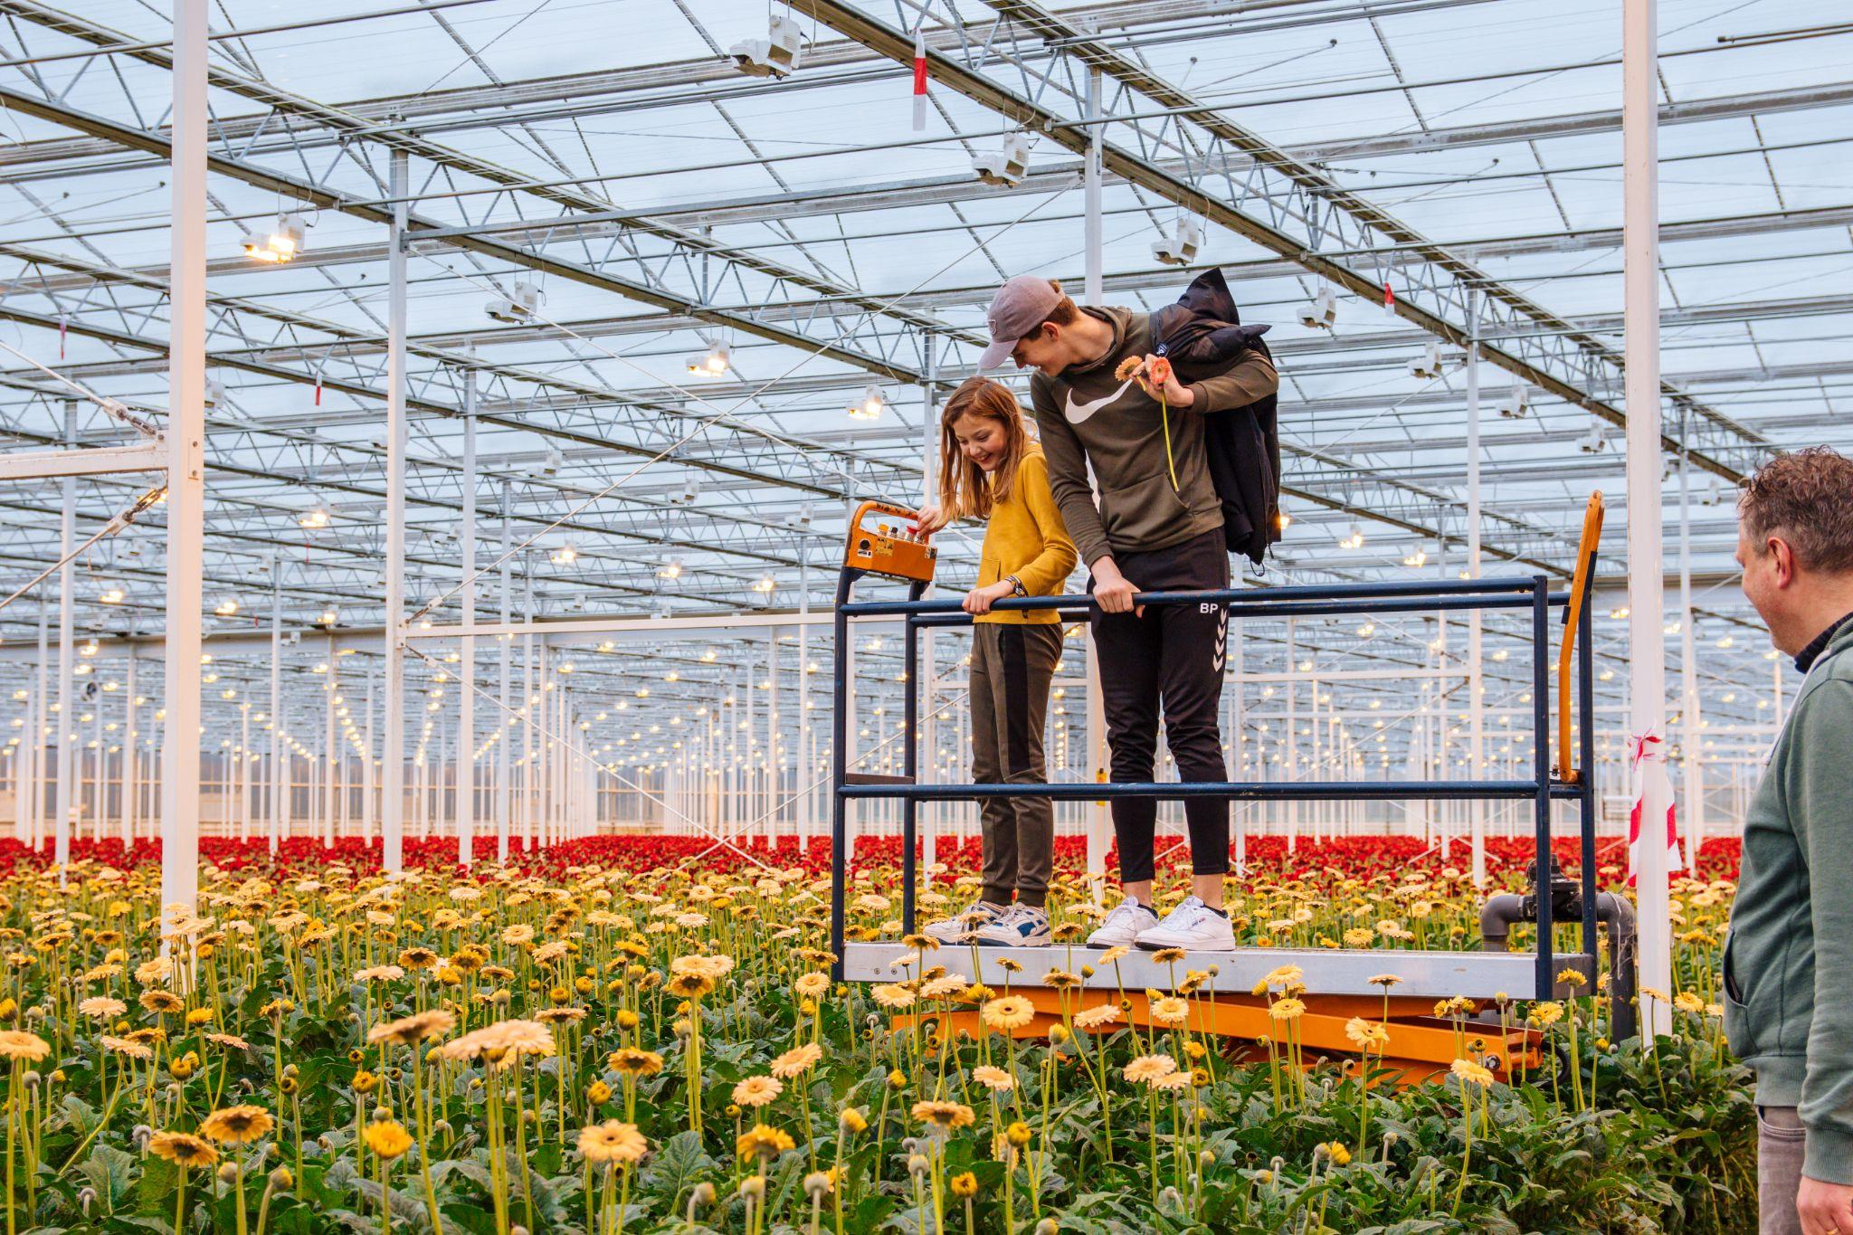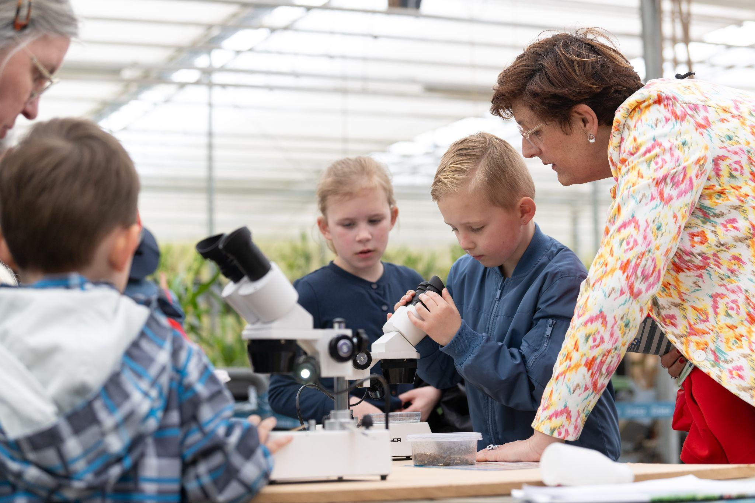

*Beeld: Kom in de Kas. Links: Quinten van Ooijen, rechts: Studio Dijkgraaf.*

**Ontdek een groene wereld achter glas**  
Voor veel Nederlanders is de kas een onbekende wereld. Maar wie er eenmaal binnenstapt, raakt snel onder de indruk. Rijen vol paprikaplanten, de frisse geur van verse bloemen en een kleurrijk, uitgestrekt landschap van mooie producten. De indrukwekkende schaal, duurzame innovaties en het enthousiasme van de kwekers maken de kassen een bijzondere omgeving om te bezoeken. Het thema *Groene Liefde* staat bij deze 47e editie centraal: liefde voor duurzame oplossingen, vakmanschap, en voor de producten die uit de kassen komen.

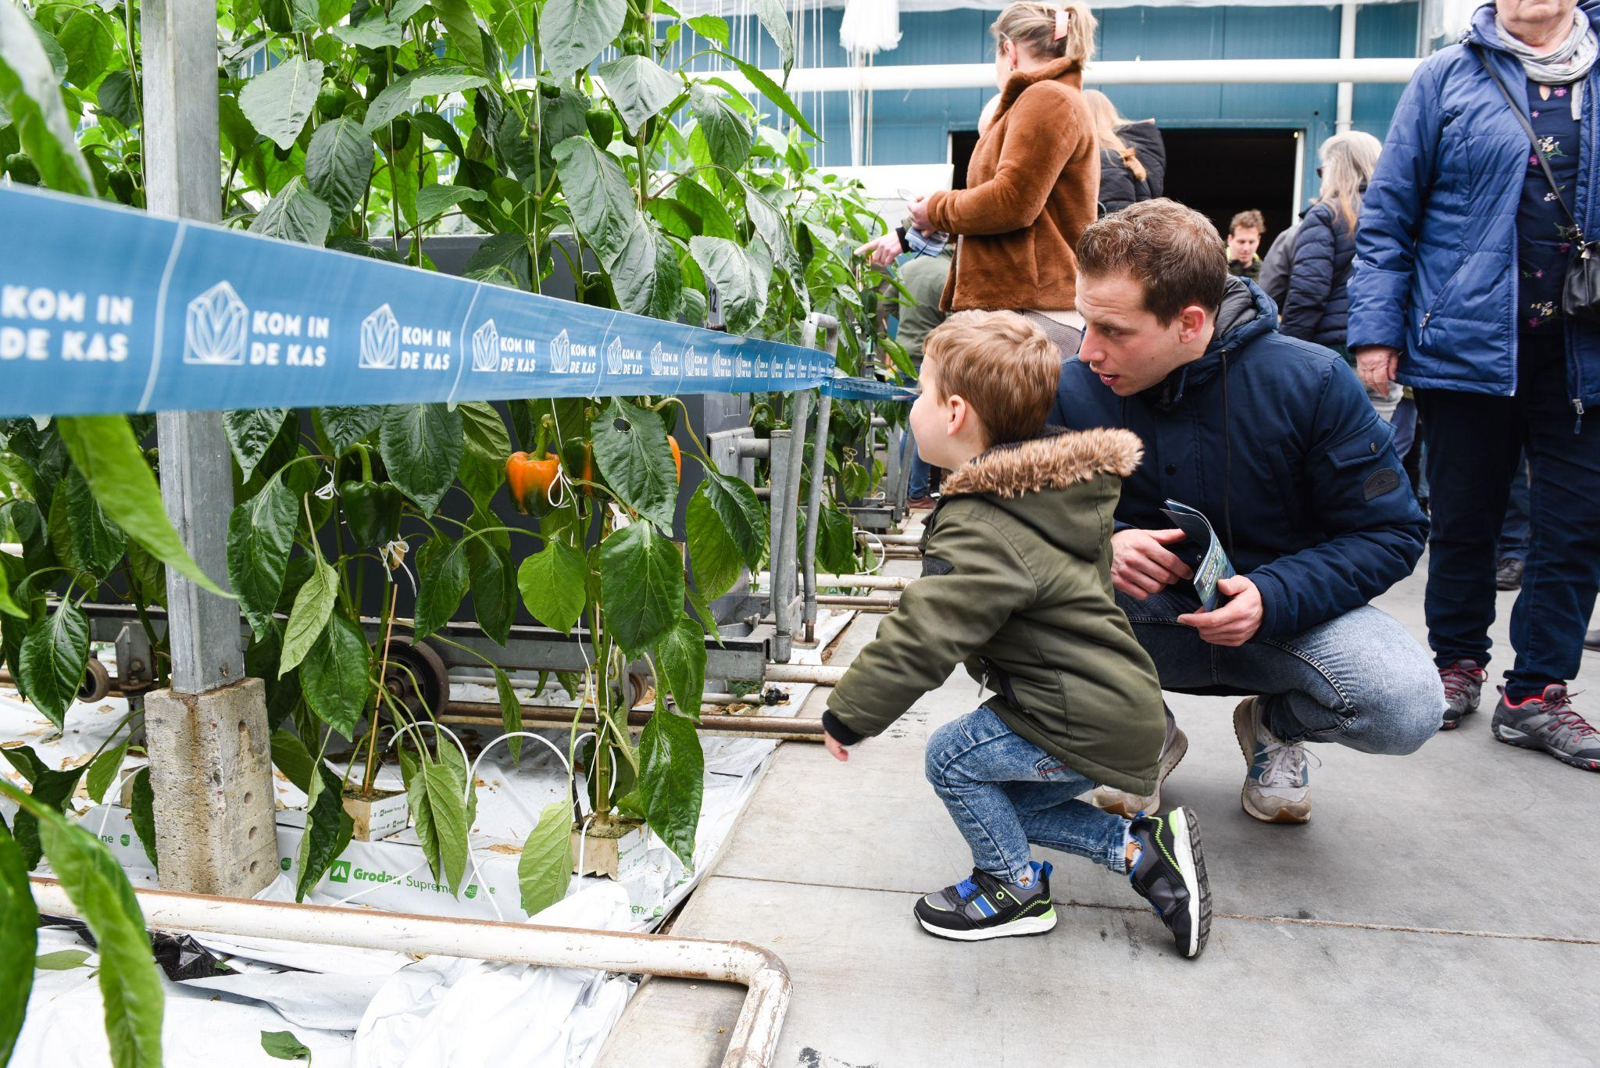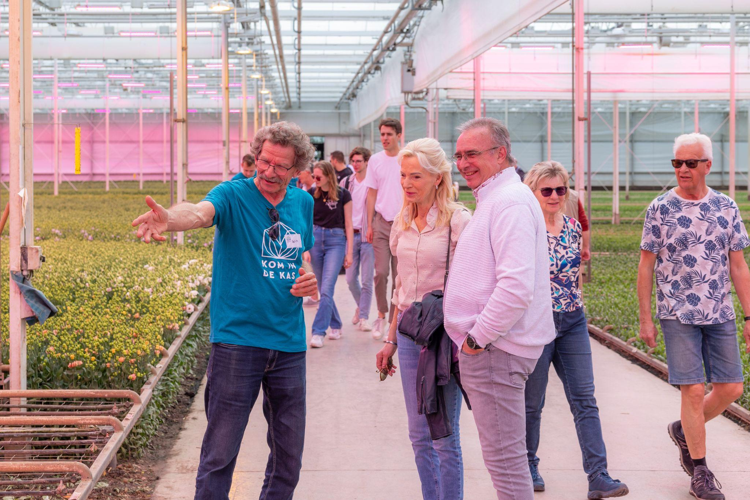

*Beeld links: Kom in de Kas. Rechts: Rolf van Koppen.*

**Producten van dichtbij**  
We vinden het inmiddels heel gewoon, maar de Nederlandse supermarkten, tuinen en vazen zouden er heel anders uitzien zonder de hulp van de kassen. Bloemen, planten, groente en fruit worden gewoon om de hoek geteeld. De Nederlandse glastuinbouw loopt daarbij wereldwijd voorop in innovatie en duurzaamheid. Tijdens Kom in de Kas kunnen bezoekers alles leren over hoe de kwekers met innovatieve technieken bijdragen aan een toekomstbestendige wereld. Ontdek onder meer hoe kassen hele woonwijken verwarmen, hoe slimme beestjes helpen tegen plagen, hoe lampen in huis branden dankzij de kassen en hoe robots en camera’s zorgen voor perfecte groei.

**Activiteiten voor jong en oud**Tijdens Kom in de Kas valt er van alles te beleven. Bezoekers ontdekken onder meer hoe slim de kassen in elkaar zitten, en hoe groente, fruit, bloemen en planten tot leven komen. Naast rondleidingen door de kassen zijn er activiteiten voor het hele gezin, zoals proeverijen, workshops, speurtochten, markten en knutselactiviteiten. De activiteiten verschillen per locatie.

**Praktische informatie**

* **Datum:** Zaterdag 5 en zondag 6 april 2025. Niet alle locaties zijn beide dagen open.
* **Tijd:** Tijden verschillen per locatie
* **Locatie:** Ruim 100 locaties door heel Nederland: [www.komindekas.nl](http://www.komindekas.nl)
* **Toegang:** Gratis, reserveren niet nodig

—

Noot voor de redactie, niet ter publicatie:

[Download beeldmateriaal via deze link.](https://www.dropbox.com/scl/fo/8tcsngz3nlojnyhk995ir/AE9T2gtotIpFTckG8-LPgYM?rlkey=m9kb5kb16eh2y3mapu31tm5i1&dl=0) Voor meer informatie, beeldmateriaal of interviewverzoeken met glastuinders of initiatiefnemers kunt u contact opnemen met Laura Emous, Food Cabinet, via [laura@foodcabinet.nl](mailto:laura@foodcabinet.nl), 06 391 490 20 of 020 223 3161.

**Over Kom in de Kas**  
Kom in de Kas is het grootste publieksevenement in de Nederlandse glastuinbouw en wordt mede mogelijk gemaakt door GroentenFruit Huis, Royal FloraHolland, Interpolis, Sazas, Glastuinbouw Nederland, Bloemenbureau Holland en Plantion. Afgelopen jaar trok Kom in de Kas ruim 168.000 bezoekers. Sinds 1977 presenteert Kom in de Kas de glastuinbouw aan het grote publiek als een toekomstgerichte en professionele sector. Een sector die op een verantwoorde manier onderneemt, van belang is voor de maatschappij, én kansen biedt voor werkgelegenheid, ook in de toekomst.